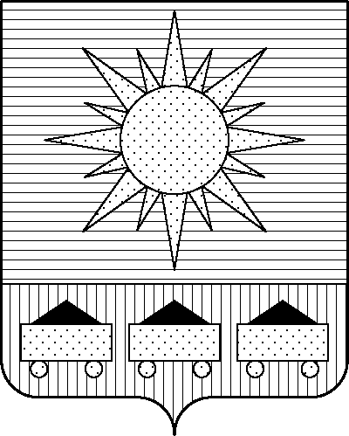

ПРИМОРСКИЙ КРАЙ

## КОНТРОЛЬНО-СЧЕТНАЯ ПАЛАТА

## АРТЕМОВСКОГО ГОРОДСКОГО ОКРУГА

### ЗАКЛЮЧЕНИЕ

10.05.2023 г. Артем № 59

На проект постановления администрации Артемовского городского округа «О внесении изменений в постановление администрации Артемовского

городского округа от 04.02.2019 № 84-па «Об утверждении муниципальной программы «Развитие малого и среднего предпринимательства на территории Артемовского городского округа» (в ред. от 24.04.2023 № 241-па)

Заключение на проект постановления администрации Артемовского городского округа «О внесении изменений в постановление администрации Артемовского городского округа от 04.02.2019 № 84-па «Об утверждении муниципальной программы «Развитие малого и среднего предпринимательства на территории Артемовского городского округа (в ред. от 24.04.2023 № 241-па) (далее – проект постановления) выполнено в соответствии с требованиями пункта 2 статьи 157 Бюджетного кодекса Российской Федерации, подпункта 7 пункта 2 статьи 9 Федерального закона от 07.02.2011 № 6-ФЗ «Об общих принципах организации и деятельности контрольно-счетных органов субъектов Российской Федерации и муниципальных образований», подпункта 7 пункта 2 статьи 36 Устава Артемовского городского округа, пункта 2.4 Положения о бюджетном процессе в Артемовском городском округе, утвержденного решением Думы Артемовского городского округа от 25.05.2006 № 322, пункта 7 раздела 8 Положения о контрольно-счетной палате Артемовского городского округа, утвержденного решением Думы Артемовского городского округа от 22.12.2005 № 254, плана работы контрольно-счетной палаты на 2023 год.

Проект постановления представлен в контрольно-счетную палату Артемовского городского округа управлением потребительского рынка и предпринимательства администрации Артемовского городского округа 04.05.2023 с пояснительной запиской.

Проведенной экспертизой проекта постановления установлено:

Изменение муниципальной программы «Развитие малого и среднего предпринимательства на территории Артемовского городского округа» (далее – Программа) связано с внесением изменений в объемы финансового обеспечения мероприятий, приводящие к изменению объемов финансового обеспечения реализации Программы в целом.

Общий объем финансового обеспечения Программы (по сравнению с утвержденной редакцией муниципальной программы) увеличивается на 1080,00 тыс. рублей. Изменяется объем финансового обеспечения Программы на 2023 год.

С учетом изменений, вносимых проектом постановления, объем финансового обеспечения Программы составит 48 756,93552 тыс. рублей, в том числе 2020 год – 6 462,38571 тыс. рублей, 2021 год – 8 233,13511 тыс. рублей; 2022 год – 11 953,76143 тыс. рублей; 2023 год – 11 815,05772 тыс. рублей; 2024 год - 5 370,67286 тыс. рублей; 2025 год - 4 921,92269 тыс. рублей.

Объем средств на реализацию мероприятий Программы на 2023 год в проекте постановления не соответствует бюджетным ассигнованиям, утвержденным решением Думы Артемовского городского округа от 08.12.2022 № 52 (в ред. от 28.02.2023) «О бюджете Артемовского городского округа на 2023 год и плановый период 2024 и 2025 годов» (далее – решение о бюджете № 52).

В соответствии с бюджетным законодательством главному распорядителю бюджетных средств – администрации Артемовского городского округа, необходимо внести предложение по корректировке показателей Программы в решении о бюджете № 52.

Проектом постановления вносятся изменения в Приложение 1 «Перечень мероприятий Программы» к Программе.

Объем финансового обеспечения комплекса процессных мероприятий Программы **«1.1. Предоставление субсидий субъектам малого и среднего предпринимательства»** увеличивается на 1080,00 тыс. рублей (в том числе 540,00 тыс. рублей – ранее планировались как непрограммные расходы, бюджетные лимиты перемещены в муниципальную программу с целью аккумулирования всех расходов по предоставлению субсидий на возмещение части затрат, возникающих в связи с оказанием услуг по перевозке пассажиров и багажа).

На эту же сумму увеличивается финансирование мероприятия «1.1.4. Предоставление субсидий на возмещение части затрат, возникающих в связи с оказанием услуг по перевозке пассажиров и багажа автомобильным транспортом на территории Артемовского городского округа».

Бюджетные ассигнования рассчитаны в соответствии с постановлением администрации Артемовского городского округа от 23.09.2021 № 1292-па «Об утверждении Порядка предоставления субсидий юридическим лицам (за исключением субсидий муниципальным учреждениям), индивидуальным предпринимателям - производителям работ (услуг) на возмещение части затрат, возникающих в связи с оказанием услуг по перевозке пассажиров и багажа автомобильным транспортом на территории Артемовского городского округа» на возмещение части затрат ООО «Магистраль», возникающих в связи с оказанием услуг по перевозке пассажиров и багажа по маршруту № 16 «Центр (Артем) – Суражевка - Заводской» за период с января по июнь 2023 года. Согласно отчету о достижении значений результатов предоставления субсидии по состоянию на 31.03.2023 плановые показатели результативности за январь - март 2023 года достигнуты.

Проектом постановления вносятся соответствующие изменения в Паспорт и текстовую часть Программы.

По итогам экспертизы проекта постановления администрации Артёмовского городского округа «О внесении изменений в постановление администрации Артемовского городского округа от 04.02.2019 № 84-па «Об утверждении муниципальной программы «Развитие малого и среднего предпринимательства на территории Артемовского городского округа» (в ред. от 24.04.2023 № 241-па) контрольно-счетная палата Артемовского городского округа предлагает учесть предложение, изложенное в заключении.

Председатель контрольно-счетной палаты

Артемовского городского округа Е. Г. Герасимова